4.1用户注册与找回密码
完成用户注册功能。

4.1.1基本流程
1）用户注册
当点“用户注册”超连接时，进入用户注册页面，进入页面前，需要先从表[area]与表[areaplus]中查询出所有数据，在注册页面上通过下拉框列表显示，以供用户选择。（学习AJAX后使用AJAX级联菜单完成）
用户注册时需要对用户名进行验证，不允许使用重复的用户名。（学习AJAX后使用AJAX完成）
密码提示问题可以让用户自行定义，也可以通过下拉列表让用户选择一些设置好的问题。
提交注册时需要输入验证码，验证码正确方可注册，防止机器人程序重复注册。
接收页面传递的数据后，将数据保存到表[user]中，其中注册时间为当前系统时间，密码需要通过MD5进行加密。注册后给出提示，是否注册成功。

2）找回密码
点“找回密码”超连接时，进入找回密码页面，输入所要找回密码的用户名，如果用户名存在，则显示密码提示问题，否则提示错误信息（用户名不存在）。
用户根据提示问题，填写问题答案，如果正确，则可以将该用户的密码重新设置为“1111”，如果错误，则给出错误信息提示。

4.1.2使用表
1）输入表：用户表 [user]

2）输出表：用户表 [user]
地区表 [area]
子地区表 [areaplus]

4.1.3 UI设计
用户注册
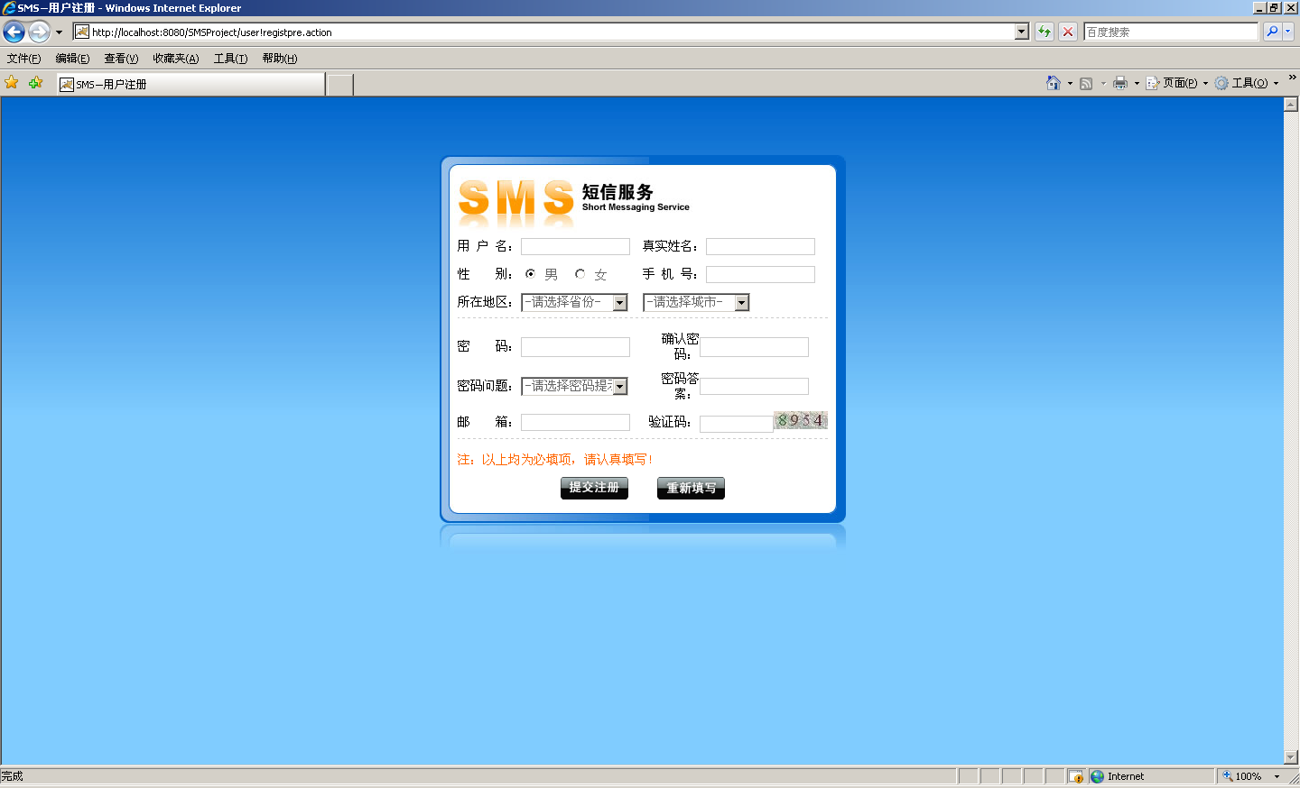
用户名信息验证
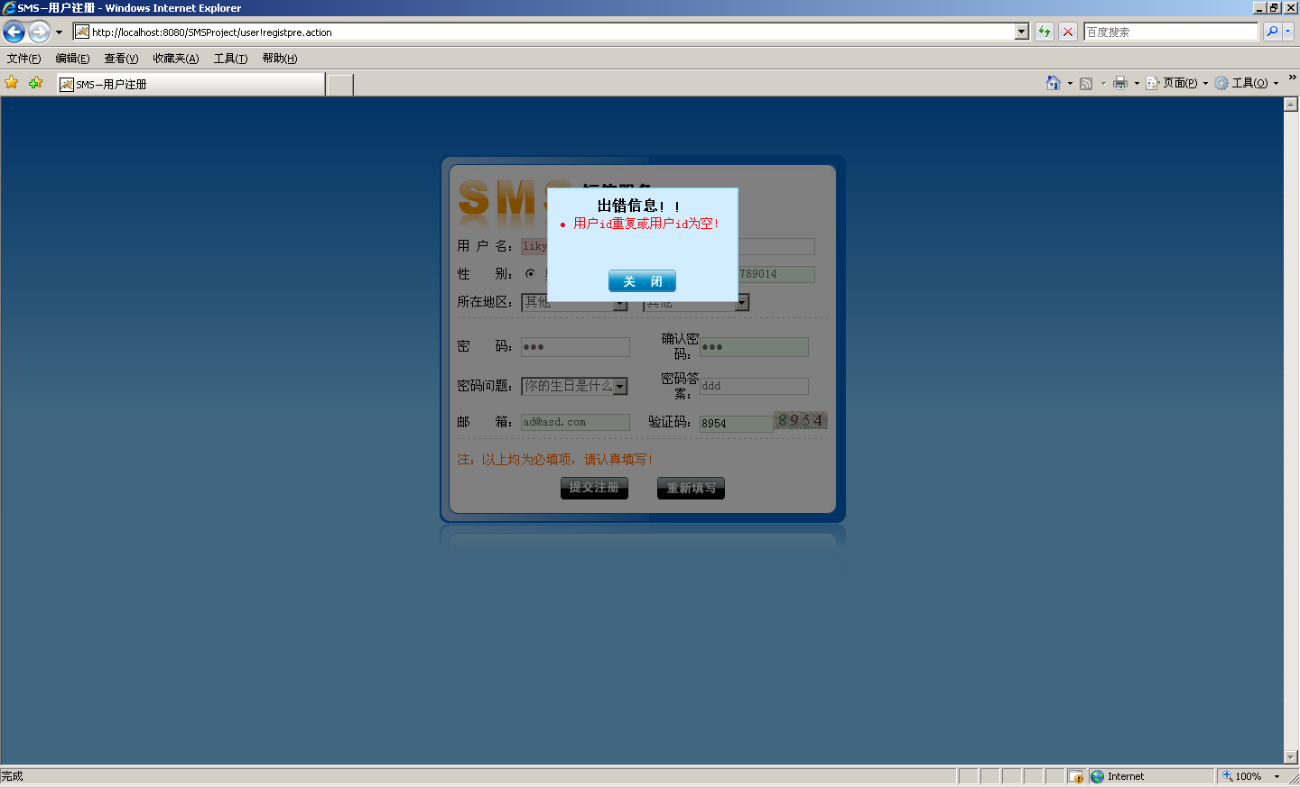
找回密码页面
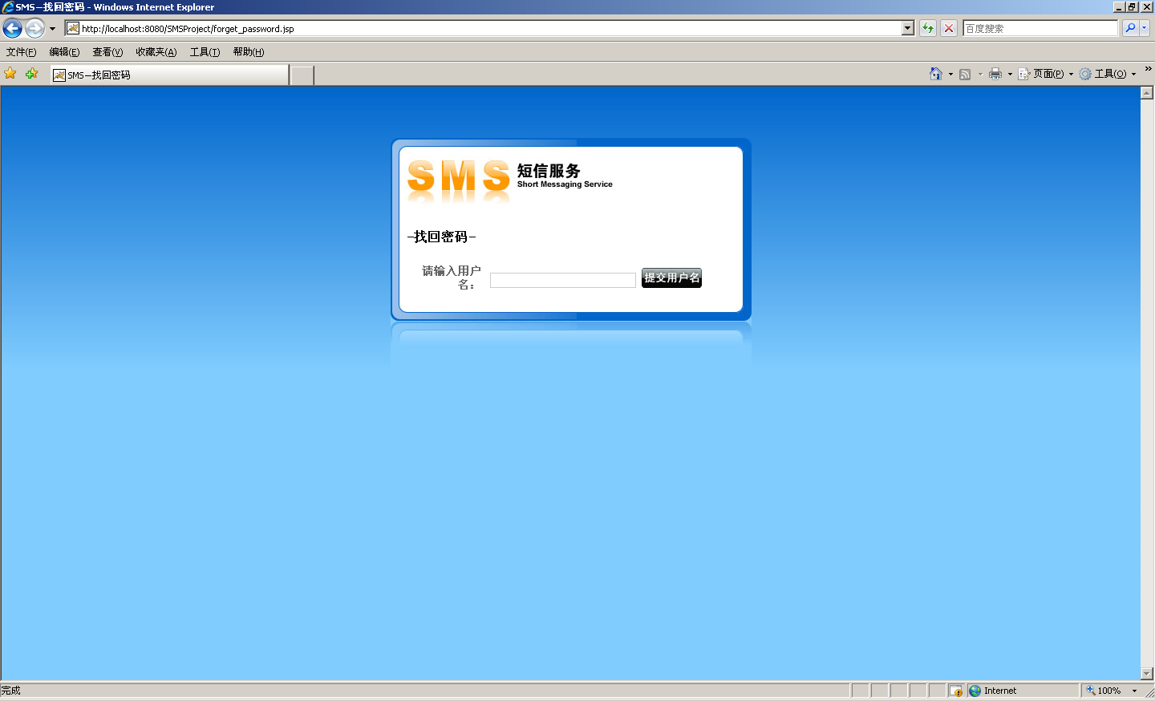
显示提示问题
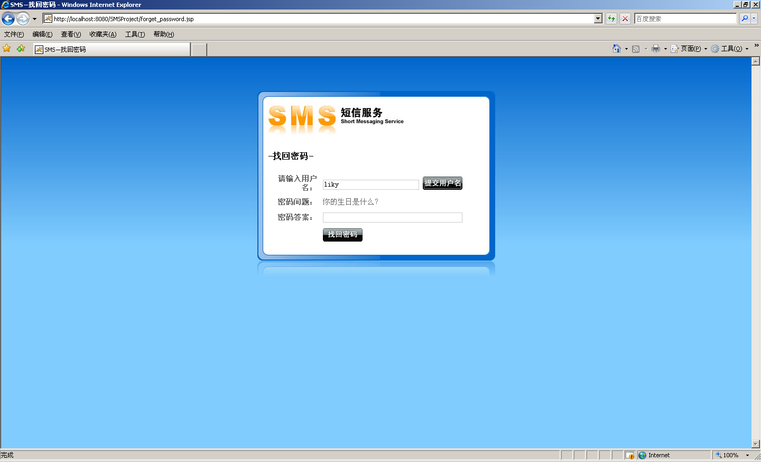
显示错误信息
